Трамп применил к России крупнейшие санкции накануне переговоров с Китаем
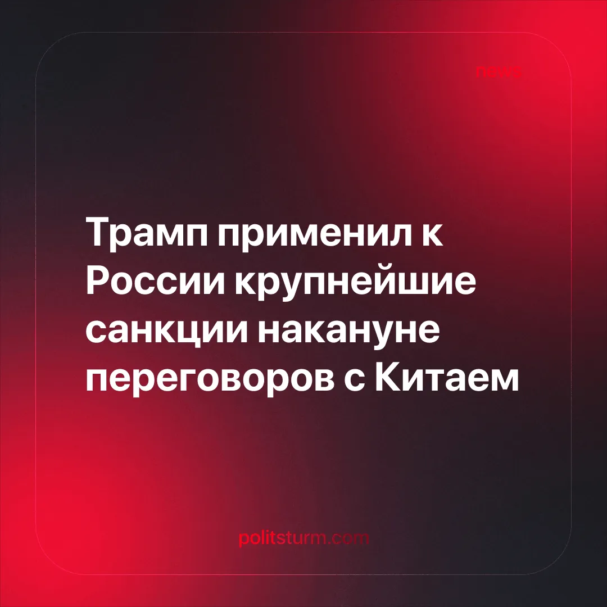

Оригинальная статья
2025-11-10
2 мин. на чтение

Трамп ввел самые широкие санкции по отношению к России перед началом переговоров с Китаем.
Детали. Санкции были направлены против основных нефтяных компаний России и ограничивали движение танкеров, финансовые операции и страхование. Европа, Япония и Канада присоединились к санкциям, приостановив импорт и доступ к портам. Трамп объявил это «шагом к миру», в то время как Зеленский потребовал усиления давления на Россию. Путин заявил, что это «экономическая война».
► Санкции Министерства финансов США направлены против дочерних компаний «Роснефти», «Лукойла» и «Газпрома»: они предусматривают замораживание зарубежных активов и запрет на проведение транзакций в долларах, связанных с нефтяными торговыми площадками. Страховые компании и судоходные фирмы рискуют получить штрафы, если будет установлено, что они обслуживают маршруты транспортировки нефти российского происхождения.
► Несколько европейских портов, в том числе Роттердам, Гамбург и Гданьск, начали отказывать российским танкерам, а японские нефтеперерабатывающие заводы приостановили новые заказы, сославшись на неопределенность в отношении каналов оплаты.
► В связи с этим Москва предприняла попытку перенаправить экспорт через Турцию и азиатских посредников, предлагая значительные скидки для привлечения покупателей.
Контекст. Санкции введены после нескольких месяцев неудачных переговоров и свидетельствуют об изменении в подходе. От возможных шагов к сближению до новой открытой конфронтации.
► В начале своего президентского срока Трамп стремился к налаживанию переговоров с Россией в целях прекращения «СВО», неоднократно оказывая давление на Украину, чтобы она приняла приемлемое для Москвы соглашение. Эти усилия вызвали недовольство европейских партнеров Вашингтона.
► Недавно Трамп отменил запланированную встречу с Путиным в Будапеште, заявив, что «это кажется неправильным» на фоне отсутствия прогресса в дипломатических отношениях.
► Россия, тем временем, расширяет отношения с государствами, не входящими в западный сектор влияния, при этом она становится все более зависимой от Китая как своего основного экономического партнера.
На недавнем саммите ШОС в Пекине, Владимир Путин обвинил Запад в провоцировании конфликта на Украине и отверг любое перемирие, продиктованное требованиями Запада.
Важно знать. Ограничивая экспорт российской нефти, США стремятся не только ослабить финансовую основу экономики России, но и сдержать своего главного империалистического соперника, Китай (крупнейшего покупателя российского топлива), а также укрепить свои позиции в ходе переговоров с главой китайского правительства Си Цзиньпином. Трамп дал понять это, отметив, что во время встречи вопрос о СВО «был серьезно затронут» и что «мы долго обсуждали его и будем работать вместе, чтобы узнать, сможем ли мы добиться его решения».
► Чтобы подкрепить эту политику, США одновременно усилили давление на других партнеров Китая и на основные торговые направления. Военное давление на Венесуэлу и Иран, торговая дипломатия с Индией и давление на Колумбию, наряду с контролем Вашингтона над Зангезурским коридором между Арменией и Азербайджаном, направлены на то, чтобы ограничить мировую торговлю от влияния Пекина и усилить переговорные позиции США.
►Со своей стороны, Китай укрепил свои стратегические позиции, углубив экономические и инфраструктурные связи с Россией и другими партнерами по инициативе «Пояс и путь». По итогам крупнейшего в истории саммита ШОС Пекин подписал ряд соглашений в области энергетики, инфраструктуры и финансов с Россией, Казахстаном, Азербайджаном и другими членами организации, а также взял на себя обязательства по созданию Банка развития ШОС и увеличению инвестиций.
►Санкции еще больше осложнят ситуацию с экспортом и финансами России, усиливая ее зависимость от Китая, одновременно с этим вынуждая Москву идти на уступки странам Запада, чтобы ещё сильнее не разгонять экономический кризис.

Оригинальная статья

